
PARAFIALNO UCZNIOWSKI KLUB SPORTOWY „MŁODE ORŁY

ul. Młodzieżowa 1 – tel. 797299800
BIULETYN
- Mistrzostwa Mazowsza w Sztafetowym Biegu na Orientację
- Warszawska Olimpiada Młodzieży w Sztafetowym Biegu na Orientację
ORGANIZATOR:
- PUKS MŁODE ORŁY Nowy Dwór Mazowiecki 1
ZESPÓŁ GŁÓWNYCH ORGANIZATORÓW:
- KZ - Józef Kmieciński
- SG - Józef Kmieciński
- KS - Roman Morańda
- BT - Karol Galicz
- Obsługa Si - Przemysław Patejko
TERMIN:
- Bieg sztafetowy - 12.06.2020, godz. 11.00
MAPA:
- nowa mapa w skali 1:10000 „NIWKA” aktualność maj 2021, autor Karol Galicz
MIEJSCE:
Legionowo. Koniec ul. Zakopiańskiej przy wejściu do lasu
ZGŁOSZENIA:
- Ilości i składy sztafet proszę podać do dnia 05.06.2021
- Zgłoszenia na adres: jozefkmieciński@gmail.com
W zgłoszeniu proszę podać nr. licencji, nr chipa, rok urodzenia i zmianę
KATEGORIE:
Sztafety
- K12, K14, K16/18, K21, K105, K140, M12, M14, M16/18, M21, M105, M140, M175.
- Popularyzacyjne KM10N


WPISOWE:
Sztafety
- KM10N, KM12,14,16/18 – 30.00 zł. Pozostałe kategorie – 60.00 zł.
- Zawodnicy sztafet kategorii KM 12- 18 z opłaconą składką w WMZOS zwolnieni z opłat wpisowego

NAGRODY:
- Medale i dyplomy za miejsca I – III

UWAGI:
- Zawodnicy ubezpieczają się we własnym zakresie
- Organizator jest ubezpieczony
- Organizator zapewni opiekę medyczną
- Napój na mecie.

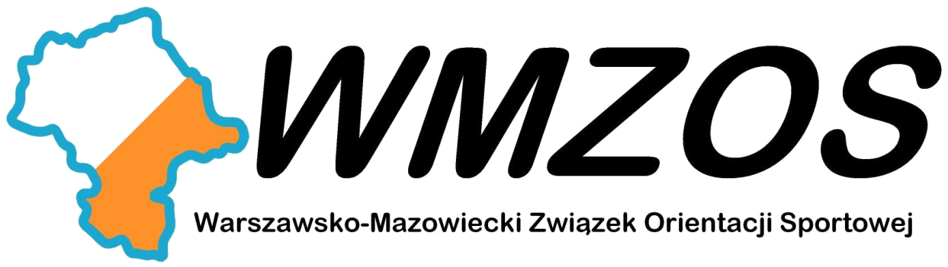

PARAFIALNO UCZNIOWSKI KLUB SPORTOWY „MŁODE ORŁY
ul. Młodzieżowa 1 – tel. 797299800

BIULETYN
- MISTRZOSTWA MAZOWSZA W ŚREDNIODYSTANSOWEJ ROWEROWEJ JEŹDZIE NA ORIENTACJĘ
ORGANIZATOR:
- PUKS MŁODE ORŁY Nowy Dwór Mazowiecki
ZESPÓŁ GŁÓWNYCH ORGANIZATORÓW:
- KZ - Józef Kmieciński
- SG - Henryk Marcinkiewicz
- KS - Roman Morańda
- BT - Grzegorz Marcinkiewicz
- Obsługa Si - Przemysław Patejko
TERMIN:
- - 19.06.2021, godz. 11.00
MAPA:
- nowa mapa w skali 1:10000 „Jabłonna 2” aktualność maj 2021, autor Grzegorz Marcinkiewicz
MIEJSCE:
Parking Leśny przy trasie Jabłonna – Nowy Dwór Mazowiecki
ZGŁOSZENIA:
- Proszę podać do dnia 15.06.2021
- Zgłoszenia na adres: jozefkmieciński@gmail.com
W zgłoszeniu proszę podać nr chipa, rok urodzenia i nr zmiany.
KATEGORIE:

- KM14, KM17, KM21, KM40, KM50, KM60, KM70

WPISOWE:
Sztafety
- KM14 - KM17 – 10.00 zł. Pozostałe kategorie – 20.00 zł.

NAGRODY:
- Medale i dyplomy za miejsca I – III

UWAGI:
- Zawodnicy ubezpieczają się we własnym zakresie
- Organizator jest ubezpieczony
- Organizator zapewni opiekę medyczną
- Napój na mecie.

